【附件一-1】
東園國小110學年第 一 學期【品德教育】融入教學活動執行成果檢核表
實施年級 | 一年級 二年級 三年級 四年級 ■五年級 六年級
融入主題(可複選) | ■尊重 勤儉 誠信 感恩 ■關懷 正義 負責 寬恕 自律
實施方式(可複選) | 結合繪本進行，繪本名稱： 。  ■融入班級（綜合）課程，單元名稱： 尊重心，關懷情 。  融入學年自訂活動，活動主題： 。  配合校內安排之宣導活動，活動主題： 。  其他，請簡述： 。
活動概要  (條列式) | - 教導學生認識什麼是｢尊重｣?  - PPT案例介紹講解、分享及影片賞析。  - 學習單書寫，成為尊重王者。
成果描述(條列式) | - 了解｢尊重｣是有禮貌、欣賞別人優點、接受他人與自己的不同和能換位思考。  - 讓學生知道：從現在起，請做個懂得尊重他人的人。
檢討建議(條列式) | - 案例分享中的乞丐，也許學生較無法感同身受，可用角色扮演讓學生融入劇情，或許效果較好。  - 故事中，可再加入｢感恩｣主題，更具情味。
活動照片 | 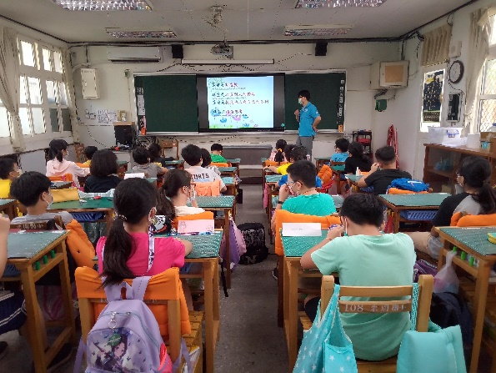 | 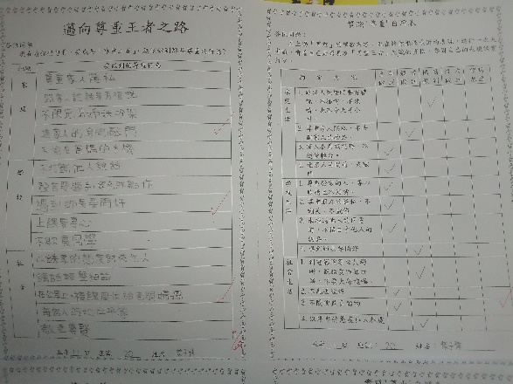
 | 依照片內容簡述辦理情形：  ｢尊重｣課程之PPT教學。 | 依照片內容簡述辦理情形：  學習單成果。
※請各學年代表填完後，可用line或mail回傳給活動組，表格若不足請自行延伸使用，謝謝。(活動組信箱jude061554@gmail.com)

